Описание программы модуля сопряжения.

Аннотация.
Документ предназначен для ознакомления с логической структурой программы модуля сопряжения (МС). В документе рассмотрены алгоритмы основных циклов процессоров МС, прерывания, основные переменные. Описан интерфейс и принцип работы сервисной программы для тестирования МС. Код программ процессоров с комментариями разработчика находится в приложениях А1 и А2. Документ разбит на главы:
1. Общие сведения
2. Функциональное назначение
2.1 Блок-схема МС
3. Описание логической структуры
3.1 Алгоритмы программ МС
3.1.1 Программа процессора 1986BE91T
3.1.2 Программа процессора 1986BE1T
3.1.3 Сервисная программа ПК
4. Входные и выходные данные
Приложения

1. Общие сведения.
МС - | это устройство, сопрягающее персональный компьютер (ПК), активный канал и канал радиокоррекции (РК).

МС применяется в составе аппаратуры контроля головки. Назначение модуля – преобразование интерфейсов КМБО и МКИО, контроль источников напряжения, выдача битовых команд. МС соединятся с ПК по Ethernet интерфейсу, с активным каналом по МКИО, с каналом РК по каналу межблочного обмена (КМБО).
Программа МС записывается на процессоры 1986BE91T и 1986BE1T, которые обеспечивают правильную работу модуля. Программы имеют следующие названия:
- программа процессора 1986BE91T: 91_HOST_ADC
- программа процессора 1986BE1T: BE1_Eth_Man
- сервисная программа тестирования МС: Serv_MS
Для прошивки процессоров 1986BE91T и 1986BE1T необходима среда разработки Phyton CodeMaster-ARM (ver. 2.40). Программы написаны на языке – С (си). Для запуска программ в среде Phyton CodeMaster-ARM необходимо открыть файл проекта, который должен находиться в одной папке с другими файлами проекта, необходимыми для работы программы. (Далее рассказать конкретно с именами фалов проекта для каждого процессора)
Для ПК существует сервисная программа Serv_MS.exe, которая позволяет осуществлять отладку и тестирование программы МС. Для отладки и тестирования необходимо вставить в ПК 2 платы PCI-MKO (см. АГСК.467123.204 РЭ): одна плата используется как контроллер МКИО, вторая как оконечник КМБО.

2. Функциональное назначение.
Рассмотрим задачи каждого процессора (см. схема 1, страница 3):
Таблица 1 – Задачи процессоров.
Процессор | Задачи
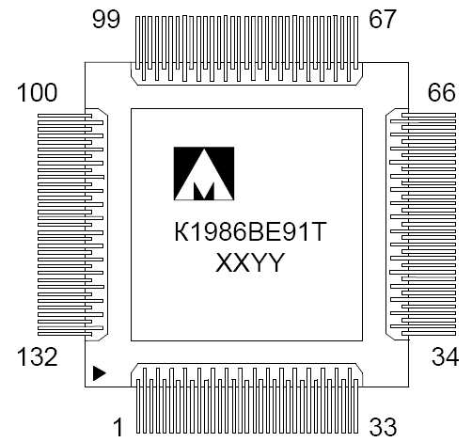  1986BE91T | а) обмен по КМБО  б) прием данных АЦП (контроль напряжения)  в) управление битовыми командами  г) host-controller USB интерфейса, обмена данными между процессорами.
1986BE1T  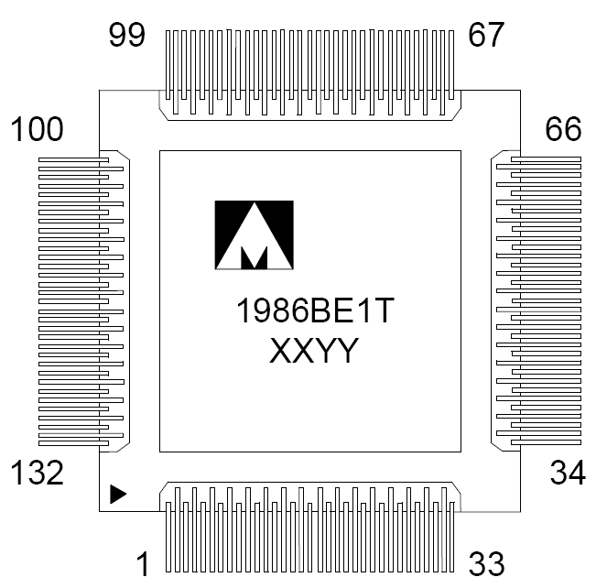 | а) реализация Ethernet интерфейса  б) реализация двух оконечных устройств  в) реализация 4 конечных точек USB интерфейса

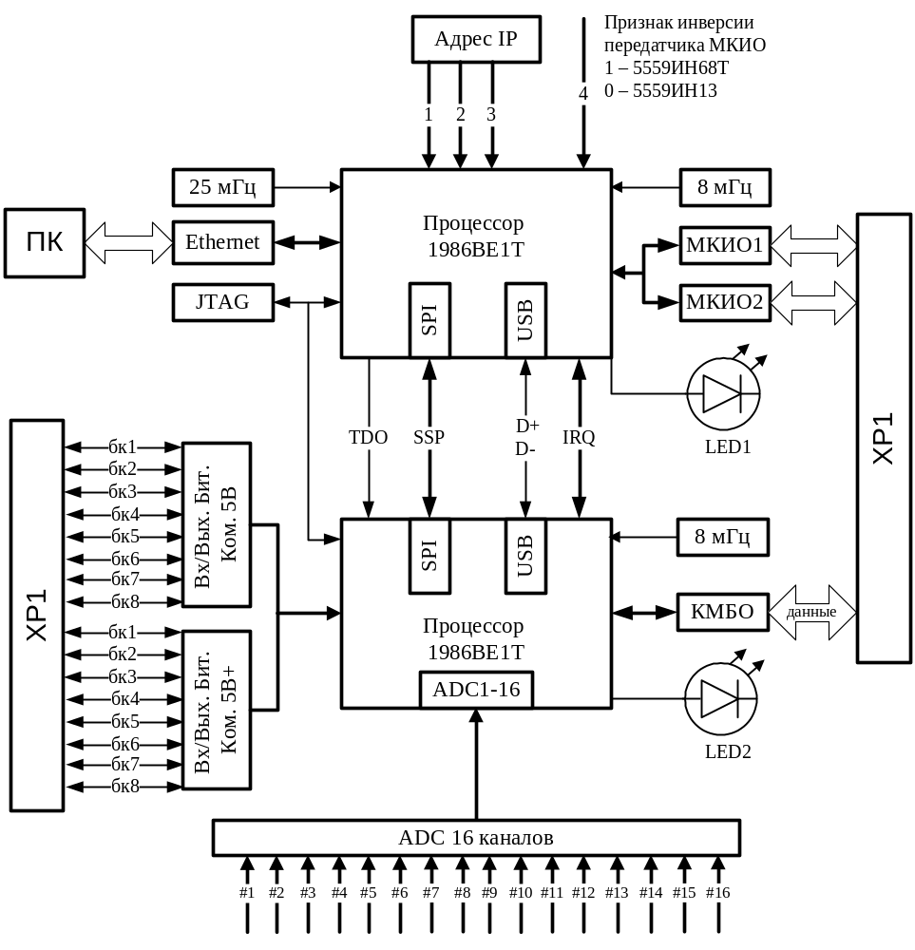

Схема 1 – Блок-схема модуля сопряжения

Таблица 2 – Назначение каналов АЦП.

16 канальный АЦП
Канал | Предназначение | Канал | Предназначение
К_1 | +3,3 В | К_7 | -6 В
К_2 | +5 В | К_8 | +15 В
К_3 | -5 В | К_9 | -15 В
К_4 | +5 В | К_10 | +27 В
К_5 | +5 В | К_11 | +12 В
К_6 | +6 В | К_12 - К_16 |  | резерв

3.1.1 Программа процессора 1986BE91T
Код программы с комментариями разработчика см. в Приложении A.

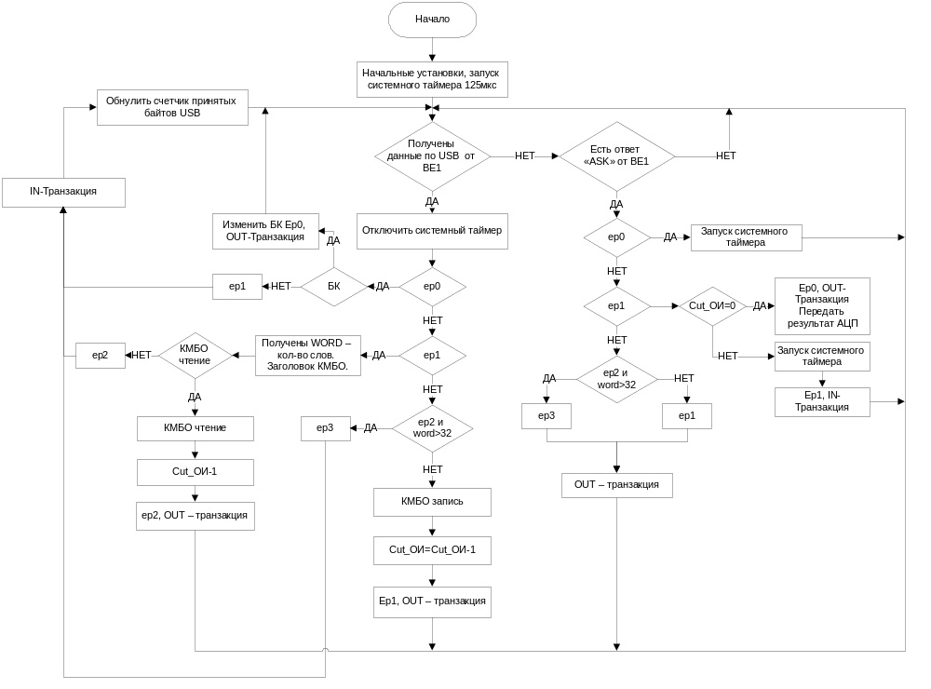
3. Описание логической структуры.
3.1 Алгоритмы программ модуля сопряжения.

Переменные:
Cut_ОИ – кол-во кадров КМБО
Word – кол-во слов в кадре КМБО
БК – битовые команды

Четыре конечные точки (приём/передача) USB:
Ep0 - | Управление.
Ep1 - | Заголовок и количество слов кадра КМБО
Ep2 - | Первые 64 байта данных кадра КМБО
Ep3 - | Вторые 64 байта

Схема 2 – Алгоритм основной программы процессора 1986BE91T

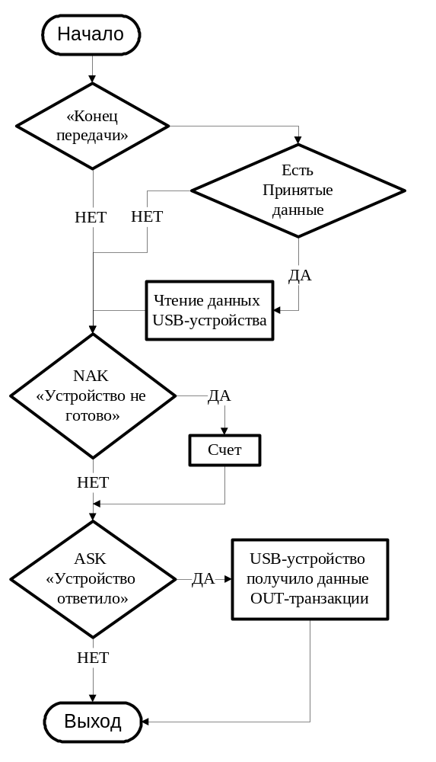
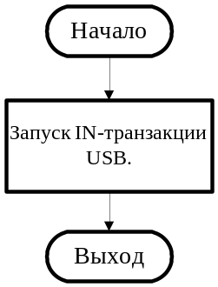

Схема 3 – Обработчик прерывания системного
таймера (1/8 мс)
.

Схема 4 – Обработчик прерываний хоста USB

События, запускающие прерывание:
а) «Конец передачи»
б) NAK «Устройство не готово»
в) ASK «Устройство ответило»
.

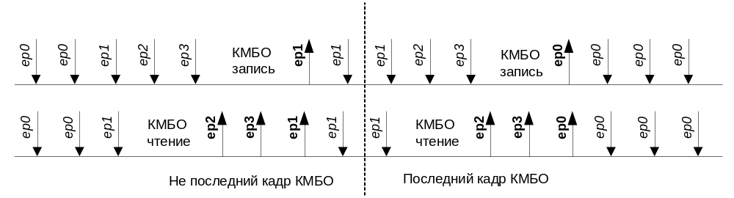
Схема 5 – Циклограмма работы 1986ВЕ91Т

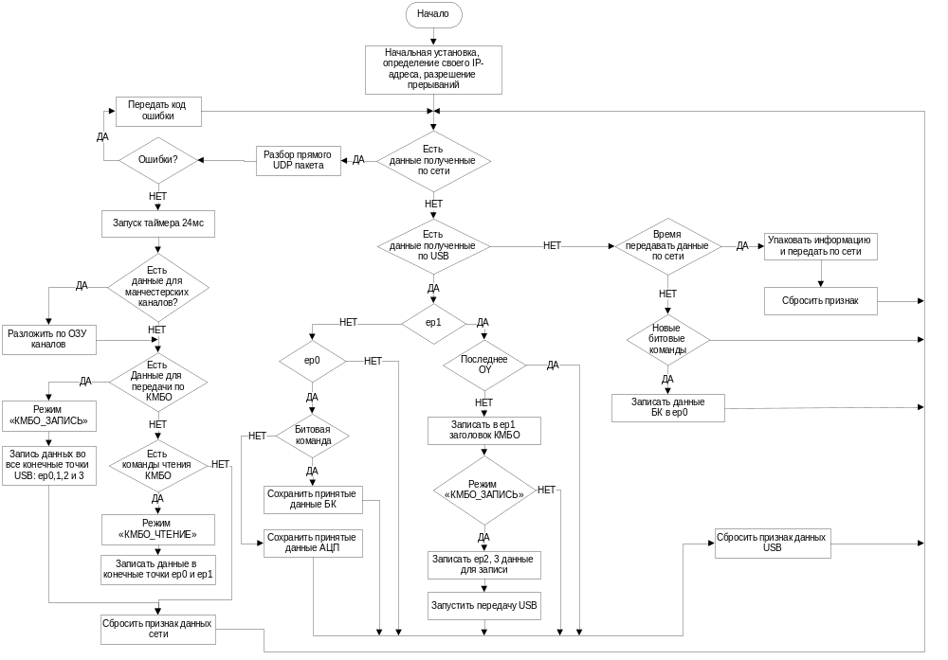
3.1.2 Программа процессора 1986BE1T
Ключевые слова: 2 ОУ МКИО, USB-device, UDP-сервер
Код программы с комментариями разработчика см. в
Приложении Б.

Схема 6 – Основная программа

.

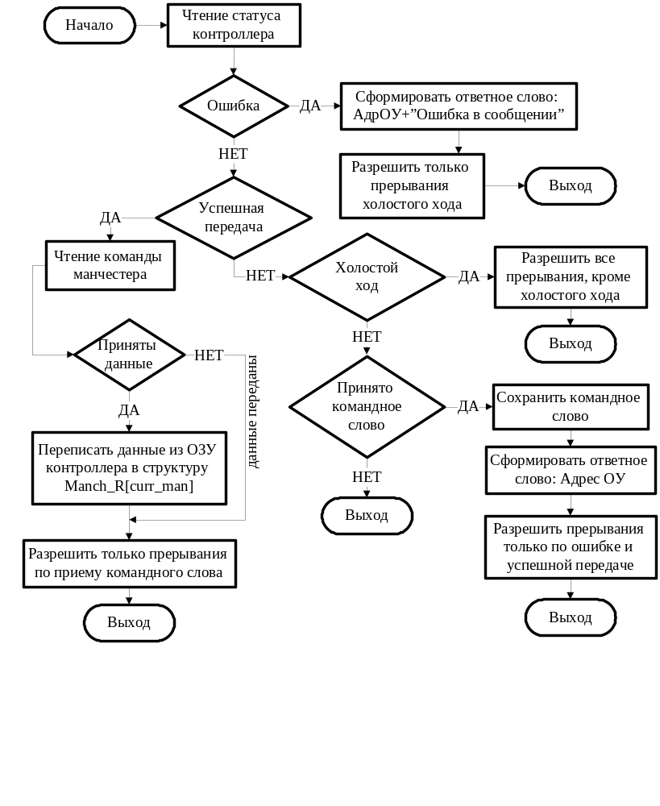Состояние канала МКИО характеризует переменная –Status, тип –ushort.
Схема 7 – Обработчик прерываний каналов МКИО
События, запускающие прерывание:
- Ошибка
- Успешная передача
- Холостой ход
- Принято командное слово

.

3.1.3 Сервисная программа ПК
Ключевые слова: сервисная программа, тестирование МС, UDP клиент
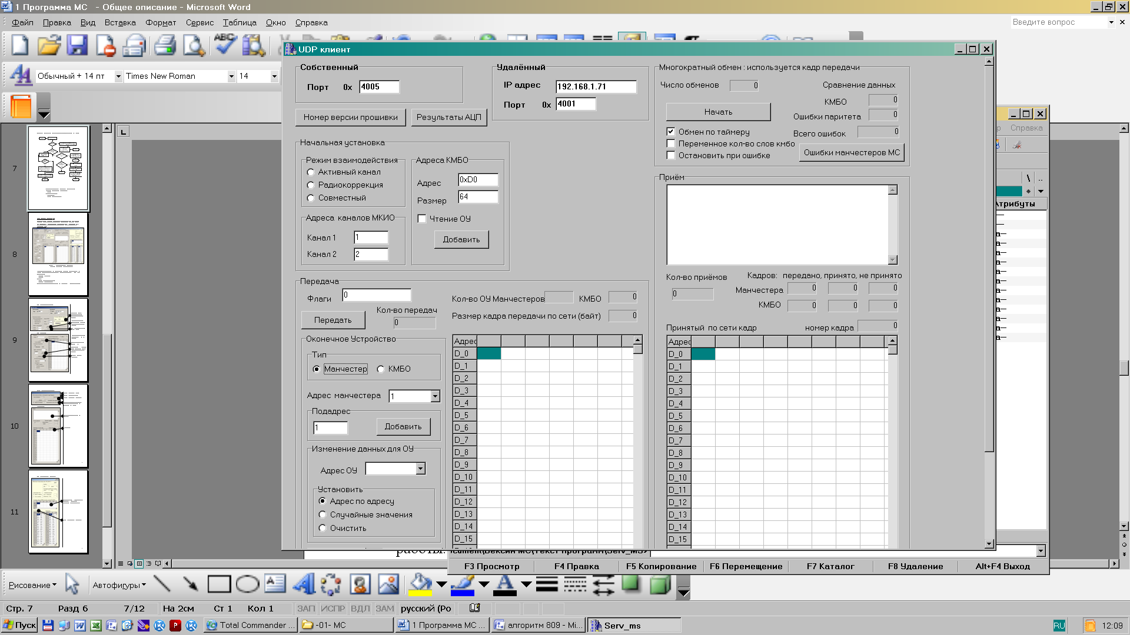
Код программы с комментариями разработчика см. в приложении С1 и приложении С2.

Рисунок 1 – Пользовательский интерфейс сервисной программы Serv_MS.exe

.

Программа предназначена для тестирования программ МС и проверки его работы. Интерфейс программы можно условно разделить на 4 блока (см. рисунок 2-5):
- Начальных установок
- Передачи
- Приема
- Запуска многократного теста
- Настройки плат PCI-MKO
Рассмотрим каждый блок, определим его назначение и функциональность.

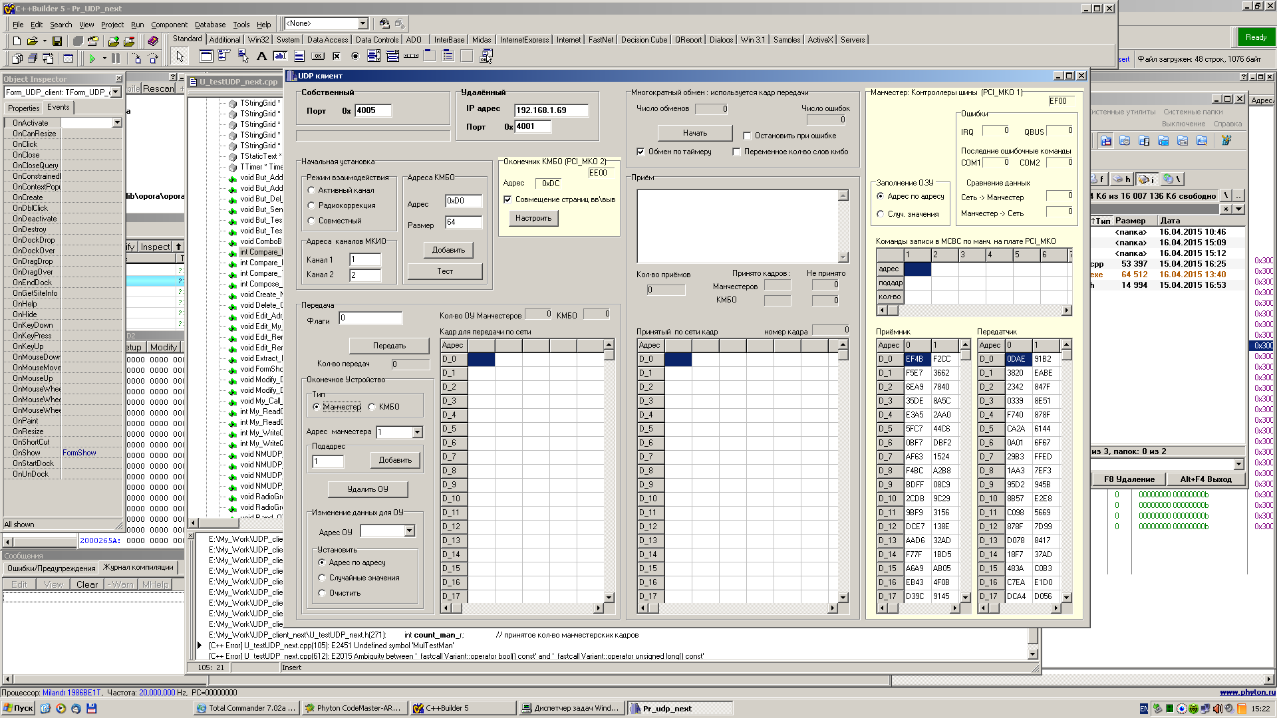
Блок начальных установок.

Добавление в таблицу блока передачи (в случае оконечного устройства -КМБО).

.

Блок передачи.
Формирование данных для передачи в МС по Ethernet

.

Передать всю таблицу по сети в МС

.

Добавление в таблицу блока передачи (в случае оконечного устройства -МКИО).

.

Удалить оконечное устройство

.

Запуск многократного обмена.
Ошибки количества кадров

.

Ошибки сравнения данных

.

Ошибки прерываний PCI-MKO

.

Необходимое количество слов, заданное в блоке передачи (по умолчанию -64 слова)

.

Блок приема.

Отображение сообщений об ошибках

.

Адреса ОУ

.

Блок настройки плат PCI-MKO.

Адрес и подадрес в ОЗУ PCI-MKO совпадают с адресом и подадресом кадров передачи

.

ОЗУ на плате МКИО PCI-MKO

.

